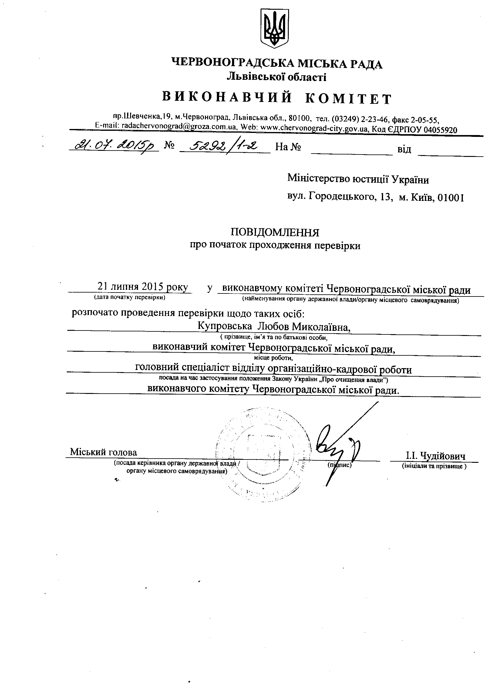

Інформація про результати проведення перевірки
Купровської Любові Миколаївни

Відповідно до пунктів 1 і 2 частини п’ятої статті 5 Закону України „Про очищення влади” та Порядку проведення перевірки достовірності відомостей щодо застосування заборон, передбачених частинами третьою і четвертою статті 1 Закону України „Про очищення влади”, затвердженого постановою Кабінету Міністрів України від 16 жовтня 2014 року № 563 зі змінами, виконавчим комітетом Червоноградської міської ради проведено перевірку достовірності відомостей щодо застосування заборон, передбачених частинами третьою і четвертою статті 1 Закону України „Про очищення влади”, щодо Купровської Любові Миколаївни, головного спеціаліста відділу організаційно-кадрової роботи виконавчого комітету Червоноградської міської ради.
За результатами проведеної перевірки встановлено, що до Купровської Любові Миколаївни не застосовуються заборони, визначені частинами третьою і четвертою статті 1 Закону України „Про очищення влади”.

